3.класс Английский язык 2.группа
27.04 понедельник
Classwork: Упр.3, 4.(письменно) упр. 5. (аудиозапись 139 по ссылке) новые слова выписать себе в тетрадь. Упр.6(письменно + выписать правило) стр.42. – 44.
Homework: Вспомнить всю лексику на тему животные и разгадать кроссворд. Слова, которые вы не знаете, выписать себе в словарь и найти их произношение и перевод по ссылке.
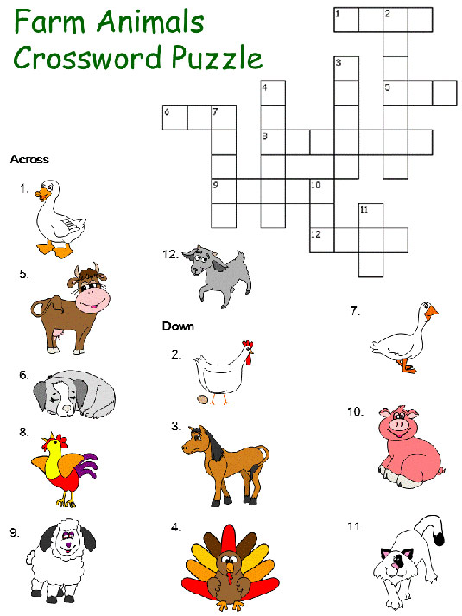
Сдача заданий: До 30.04 фотографируйте свою тетрадь с выполненными заданиями. Далее отправляйте их мне на почту nasridinovaalina@yandex.ru. В теме письма пишите свою фамилию, имя, класс и группу (ребенка). За эту работу поставлю оценку.

